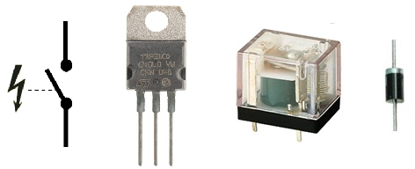

* **Simulation Proteus**
* **Diodes à jonction**
* **Relais électromagnétiques**
* **Transistors bipolaires**

**TP :**

**OUVRE PORTE BASCULANTE DE GARAGE**

*Inspiré du sujet écrit du baccalauréat S SI 2003 (Polynésie française)*

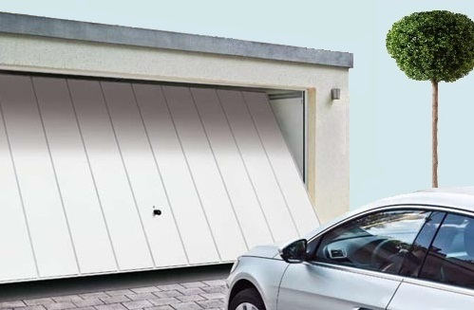

1. Présentation du dispositif. Diagrammes SysML.

Une porte basculante de garage manuelle nécessite que l'utilisateur :

- descende de son véhicule, ce qui engendre une perte de temps, voire une interruption de la circulation

- ouvre la porte, ce qui n'est pas chose aisée.

Pour ces raisons, une porte de garage manuelle ne donne pas entière satisfaction aux utilisateurs.

Il est donc nécessaire d'automatiser l'ouverture et la fermeture de la porte de garage.

Ce besoin peut être satisfait grâce à un dispositif appelé **ouvre porte basculante de garage**.

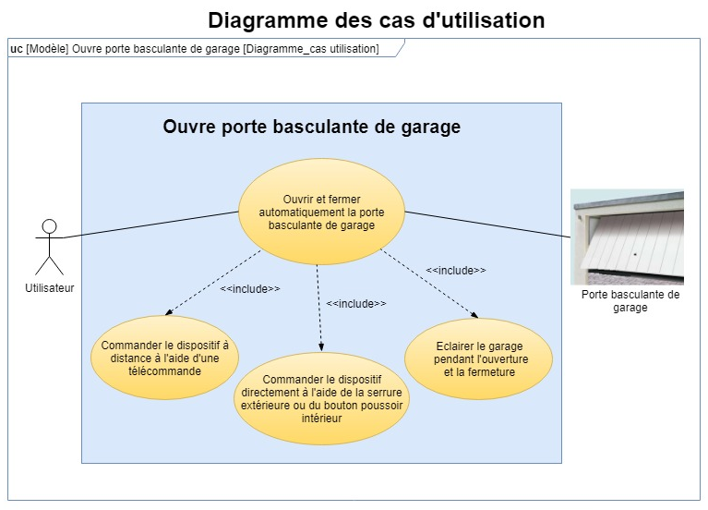

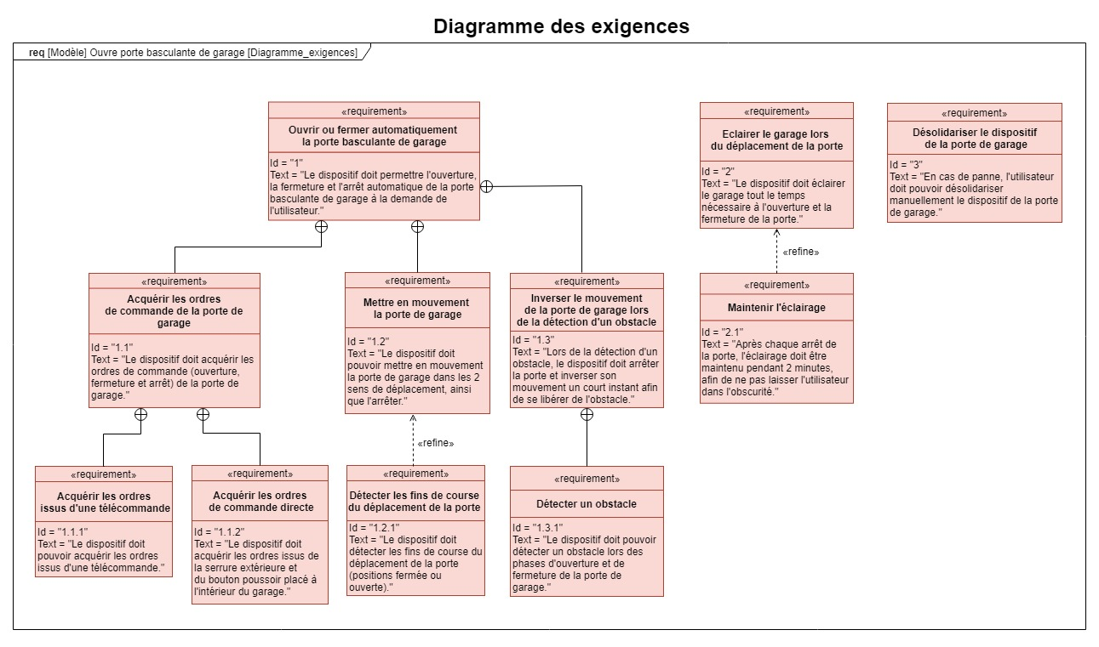

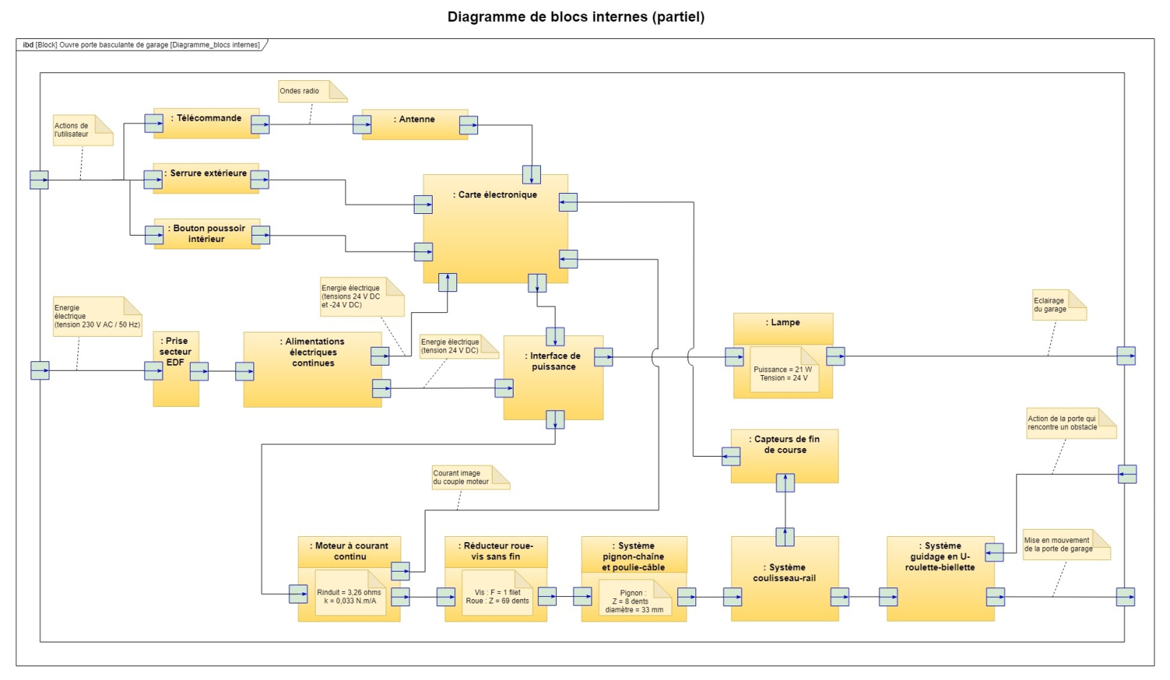

2. Étude du circuit de pilotage du moteur et de la lampe (interface de puissance).

Dès que l'utilisateur envoie un ordre de "commande porte" (grâce à la télécommande, la serrure extérieure ou le bouton poussoir intérieur) :

- un moteur à courant continu est activé afin d'ouvrir ou fermer la porte

- une lampe éclaire le garage pendant tout le temps nécessaire à l'ouverture ou la fermeture de la porte.

De plus, pour ne pas laisser l'utilisateur dans l'obscurité, la lampe reste allumée pendant 2 minutes

après chaque arrêt de la porte.

Ce dispositif est géré par un microcontrôleur dont les lignes de port PB4 et PB5 sont configurées en sortie. PB4 et PB5 permettent de piloter la lampe, ainsi que le moteur qui doit pouvoir tourner dans les deux sens de rotation (pour l'ouverture ou la fermeture de la porte).

Le schéma structurel du circuit de pilotage du moteur et de la lampe (bloc "interface de puissance"

du diagramme de blocs internes de l'ouvre porte de garage) est donné ci-dessous.

**Schéma structurel du circuit de pilotage du moteur et de la lampe :**

24 V

T

C

C

R

T

R

M

D4

R30L1

X1

X2

UL1

24 V

0,022 Ω

M1

UM1

UMC

L1

21 W

**iL1**

1N4002

D5

1N4002

X1

D1

**iC3**

**iB3**

R21

T3

PB5

BC546B

2,2 kΩ

UPB5

24 V

X2

D2

**iC4**

**iB4**

T4

R22

BC546B

PB4

2,2 kΩ

UPB4

Les relais électromagnétiques X1 et X2 sont des relais **RAS-24-10**.

3. Travail demandé.



# 31 Problématique.

Comment valider le pilotage du moteur à courant continu M1 permettant d'ouvrir et de fermer

la porte de garage, ainsi que le pilotage de la lampe L1 lors des phases d'ouverture et

fermeture, à l'aide d'une simulation Proteus du bloc "interface de puissance" ?

# 32 Modélisation du circuit de pilotage du moteur et de la lampe.

La modélisation du circuit de pilotage du moteur M1 et de la lampe L1 est fournie

sous la forme d'un fichier Proteus nommé OuvrePorteGarage_elv.DSN (voir annexes).

Remarque : L'influence de la charge sur le moteur M1 n'est pas prise en compte dans cette

modélisation. Elle sera étudiée dans un cours ultérieur.

## 321 Recensement des différentes combinaisons logiques pouvant être délivrées par PB4 et PB5.

a) **Remplir** le tableau ci-dessous afin de répertorier toutes les combinaisons (états logiques)

possibles pouvant être délivrées par les lignes de port PB4 et PB5 du microcontrôleur.

|  |  |
| --- | --- |
| **État**  **logique**  **PB5** | **État**  **logique**  **PB4** |
|  |  |
|  |  |
|  |  |
|  |  |

## 322 Ajout d'instruments de mesure servant lors de la simulation.

On se propose d'ajouter d'autres instruments de mesure, aux instruments de mesure

déjà présents dans le schéma de modélisation Proteus.

a) **Ouvrir** le fichier de simulation Proteus OuvrePorteGarage_elv.DSN fourni en annexes.

b) **Placer** des instruments de mesure afin de pouvoir mesurer lors de la simulation :

- la tension VCE du transistor T3

- la tension VCE du transistor T4

- la tension UL1 aux bornes de la lampe L1.



# 33 Simulation du circuit de pilotage du moteur et de la lampe.

On se propose de simuler le circuit de pilotage du moteur M1 et de la lampe L1 avec les

différentes combinaisons (états logiques) recensées au paragraphe 321, que peuvent délivrer

les lignes de port PB4 et PB5 du microcontrôleur.

a) À l'aide du fichier de simulation Proteus OuvrePorteGarage_elv.DSN fourni en annexes,

**simuler** le fonctionnement du circuit de pilotage du moteur M1 et de la lampe L1,

afin de **remplir** le tableau ci-dessous.

|  |  |  |  |  |  |  |  |  |  |  |  |
| --- | --- | --- | --- | --- | --- | --- | --- | --- | --- | --- | --- |
| **État**  **logique**  **PB5** | **État logique**  **PB4** | **UPB5**  **(en volts)** | **UPB4**  **(en volts)** | **VCE**  **de T3**  **(en volts)** | **VCE**  **de T4**  **(en volts)** | **État du**  **relais X1** | **État du**  **relais X2** | **UM1**  **(en volts)** | **État du**  **moteur M1** | **UL1**  **(en volts)** | **État de**  **la lampe L1** |
| **0** | **0** |  |  |  |  |  |  |  |  |  |  |
| **0** | **1** |  |  |  |  |  |  |  |  |  |  |
| **1** | **0** |  |  |  |  |  |  |  |  |  |  |
| **1** | **1** |  |  |  |  |  |  |  |  |  |  |

Indications :

• Les relais électromagnétiques peuvent être dans l'état **enclenché** ou **non enclenché**.

• Le moteur peut être à l'**arrêt**, tourner dans le **sens horaire** ou le **sens antihoraire**.

• La lampe peut être **allumée** ou **éteinte**.

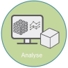

# 34 Analyse des résultats de la simulation.

On se propose d'analyser les résultats obtenus lors de la simulation effectuée au paragraphe

précédent afin de déterminer l'état de fonctionnement des transistors, des relais, du moteur

et de la lampe.

a) À l'aide des résultats trouvés lors de la phase de simulation, **remplir** le tableau ci-dessous.

|  |  |  |  |  |  |  |  |
| --- | --- | --- | --- | --- | --- | --- | --- |
| **État**  **logique**  **PB5** | **État**  **logique**  **PB4** | **État**  **de T3** | **État**  **de T4** | **État**  **du relais X1** | **État**  **du relais X2** | **État du**  **moteur M1** | **État de la**  **lampe L1** |
| **0** | **0** |  |  |  |  |  |  |
| **0** | **1** |  |  |  |  |  |  |
| **1** | **0** |  |  |  |  |  |  |
| **1** | **1** |  |  |  |  |  |  |

Indications :

• Les transistors fonctionnent en régime de commutation : ils peuvent être dans l'état **bloqué** ou **saturé**.

• Les relais électromagnétiques peuvent être dans l'état **enclenché** ou **non enclenché**.

• Le moteur peut être à l'**arrêt**, tourner dans le **sens horaire** ou le **sens antihoraire**.

• La lampe peut être **allumée** ou **éteinte**.

 b) **Dire** si les résultats obtenus dans le tableau précédent sont conformes avec le pilotage

attendu du moteur M1 et de la lampe L1.